
校
园
百
货
网
站

项目计划说明书
目录
1.1 编写目的 3
1.2 背景 3
1.3 定义 3
1.4 参考资料 3
1.5 重要术语 4
2 项目进度计划编制的背景概述 4
2.1 项目团队情况简述 4
2.2 软件估算情况 4
2.3 项目范围的信息分析与使用 4
2.3.1 软件的工作任务分解结构（WBS） 4
2.3.2 基于项目背景的WBS的细化方案 6
3 实施计划 7
3.1 进度计划 7
3.2 基于进度计划的成本核算 12
3.3 调整后的进度计划 12
3.4 关于进度计划的其他说明 13
3.5 关于其他计划的说明 13
4 项目成果产品 14
4.1 软件程序 14
4.2 软件文档 14
4.3 软件服务 14
4.4 非移交的软件产品 14
4.5 验收标准 14
5 其他 15

编写目的
进度是对执行的活动和里程碑制定的工作计划日期表，它决定是否达到预期目的，它是跟踪和沟通项目进展状态的依据，也是跟踪变更对项目影响的依据。它的主要目标是：最短时间、最少成本、最小风险，即在给定的限制条件下，用最短时间、最少成本，以最少风险完成项目工作。PMI强调：作为项目，成功的三大要素是计划、计划、计划，计划是通向项目成功的路线图。按时完成项目是对项目经理最大的挑战，因为时间是项目规划中灵活性最小的因素，进度问题又是项目冲突的主要原因，尤其是在项目的后期。所以进度计划是项目计划中最重要的部分，是项目计划的核心。项目的进度问题，经常是所有项目冲突的主要原因，为了缓解这个冲突，所以编写了项目进度计划说明书。本计划书意在指导项目开发过程中的各个阶段的工作，为各个阶段安排具体的工作。

背景

a.待开发的软件系统的名称: 校园百货网站
b.本项目的任务提出者、开发者、用户及实现该软件的组织结构（企业）
项目的任务提出者：陈双平老师
本系统的开发者：Team 7
本系统的用户：大学在校师生。
c.该软件系统同其他系统或其他机构的基本的相互来往关系。
与本系统有关的系统：无

定义
WBS :Work Breakdown Structure 任务分解结构。
PMI: Project Management Institute 美国项目管理学会 ，成立于1969年一个国际性组织，
PDM :Precedence Diagramming Method 单代号网络图

参考资料
[1] 《软件项目管理与案例分析》，肖来元，吴涛，陆永忠编著， 清华大学出版社，2009年2月

重要术语
1.WBS，Work Breakdown Structure，任务分解结构，是面向可交付成果的对项目元素的分组，它组织并定义了整个项目的范围。
2.进度计划,进度，就是工作计划日期表
3.质量计划：主要的质量管理对象是针对项目过程中那些对最终产品起着重要的作用的中间产品：需求规格、设计说明书，源程序，测试计划，测试结果等。

项目进度计划编制的背景概述

项目团队情况简述
表2-1 此项目团队人员的介绍
职位 | 人员
项目经理 | 郑户
需求分析师 | 张友璇、罗玉娟
网页制作设计师 | 苏岚、郑户
网站开发程序员 | 郑户、郭凯瑞、张友璇、苏岚
网站测试人员 | 苏岚、罗玉娟、张友璇、郭凯瑞

表2-2 项目初期计划
任 务 | 开始-完成时间 | 负责人 | 执行者 | 备 注
需求获取 | 第一周周日-周二 | 罗玉娟 | 需求分析师 | 分四个模块确定需求
需求确定 | 第一周周二-周三 | 郑户 | 项目经理+需求分析师 | 分四个模块确定需求
概要设计 | 第一周周二-周四 | 苏岚 | 网页制作设计师 | 分四个模块进行页面设计
详细设计 | 第一周周四-周六 | 苏岚 | 网页制作设计师 | 分四个模块进行页面设计
项目实施 | 第一周周四-第三周周六 | 郭凯瑞 | 网站开发程序员 | 分四个模块开发
项目集成、测试 | 第二周周六-第三周周六 | 张友璇 | 网站测试人员 | 边开发边测试，以便及时对bug进行处理
提交 | 第三周周六 | 郑户 | 项目经理

软件估算情况
此软件估算结果列表：
表2-3 估算列表
估算项 | 估算结果
关键功能点估算： | 该软件的功能点总数约为26个
进度估算： | 该软件开发时间3周
成本估算： | 总成本为31300元
人员数估算： | 所需的人员为120人·日

项目范围的信息分析与使用

软件的工作任务分解结构（WBS）

图2-4WBS分解图

校园百货网站开发项目
商品管理
信息统计
订单管理
账户管理
分析
分析基本功能及优先级等
测试
设计
开发
各功能的前端页面效果
商品评价、优惠促销、库存修改
商品新增、商品修改、注销
商品浏览、商品分类、商品查询
各功能的测试，修补bug
测试
开发
设计
分析
分析基本功能及优先级等
各功能的前端页面效果
购物车管理
订单生成
订单查询
订单删除
商品订单完成
各功能的测试，修补bug
分析
设计
分析基本功能及优先级等
各功能的前端页面效果
开发
账户注册、登录、注销
账户查询、修改、删除
账户升级
测试
各功能的测试，修补bug
分析
分析基本功能及优先级等
设计
各功能的前端页面效果
各功能的前端页面效果
开发
各功能的前端页面效果
各功能的前端页面效果
测试
各功能的测试，修补bug

表2-5 WBS 分解情况
项目阶段 | 各活动下的任务 | 任务内容定义 | 负责人
需求分析阶段 | 1．对各个模块进行需求获取 | 用多种方式进行需求获取 | 罗玉娟
需求分析阶段 | 2．对获得的需求进行确认 | 分阶段的开需求评审会议 | 罗玉娟
概要设计阶段 | 1.各个模块的用例描述和图 | 各个模块总的用例，分用例和所有的用例解说 | 苏岚
概要设计阶段 | 2.各个模块的概念数据建模 | 各个系统的E-R模型和UML模型 | 苏岚
概要设计阶段 | 3.概要设计评审 | 分阶段开概要评审会议 | 苏岚
详细设计阶段 | 1. 各个模块对象关系建模 | 各个模块的对象模型建立 | 苏岚
详细设计阶段 | 2. 各个模块分析类 | 各个模块的分析类，界面类，控制类 | 苏岚
详细设计阶段 | 3. 各个模块设计类 | 设置所有类的属性值，和方法头 | 苏岚
详细设计阶段 | 4. 各个系统物理数据库设计 | 对所有关系进行物理数据库 | 苏岚
详细设计阶段 | 5.详细设计评审 | 分阶段开详细评审会议 | 苏岚
编码阶段 | 1.商品管理模块编码 | 对商品管理模块的分析类的方法进行编码 | 郭凯瑞
编码阶段 | 2商品管理模块集成 | 对商品管理模块所有子功能进行集成 | 郭凯瑞
编码阶段 | 3.订单管理模块编码 | 对订单管理模块的分析类的方法进行编码 | 郭凯瑞
编码阶段 | 4.订单管理模块集成 | 对订单管理模块所有子功能进行集成 | 郭凯瑞
编码阶段 | 5.账户管理模块编码 | 对账户管理模块的分析类的方法进行编码 | 郭凯瑞
编码阶段 | 6.账户管理模块集成 | 对账户管理模块所有子功能进行集成 | 郭凯瑞
编码阶段 | 7.信息统计模块编码 | 对信息统计模块的分析类的方法进行编码 | 郭凯瑞
编码阶段 | 8.信息统计模块集成 | 对信息统计模块所有子功能进行集成 | 郭凯瑞
系统集成 | 1.系统集成 | 对各个模块进行集成 | 郑户
系统测试 | 1.集成测试 | 对各个子系统的集成进行测试 | 张友璇
系统测试 | 2.环境测试 | 对发布版本的环境进行测试 | 张友璇
提交 | 1.编写用户帮助 | 包括常见问题的解决方法 | 郑户

实施计划

进度计划
- 进度计划：
表3-1 项目实施进度计划表
任务名称 | 工 期 | 开始时间 | 结束时间 | 资 源
校园百货网站项目实施 | 3周 | 第一周周日 | 第三周周六 | 包括项目经理在内的全体人员
商品管理模块 | 2周 | 第一周周日 | 第二周周六 | 全体人员（罗玉娟为此模块负责人 ）
—商品管理模块分析 | 3天 | 第一周周日 | 第一周周二 | 罗玉娟、郑户
—商品管理模块设计 | 4天 | 第一周周一 | 第一周周四 | 罗玉娟、苏岚
——概要设计 | 1天 | 第一周周一 | 第一周周一 | 罗玉娟、苏岚
——详细设计 | 3天 | 第一周周二 | 第一周周四 | 罗玉娟、苏岚
—商品管理模块开发 | 6天 | 第一周周四 | 第二周周二 | 罗玉娟、郭凯瑞、郑户
——商品浏览 | 1天 | 第一周周四 | 第一周周四 | 罗玉娟、郭凯瑞
——商品分类 | 1天 | 第一周周五 | 第一周周五 | 罗玉娟、郭凯瑞
——商品查询 | 1天 | 第一周周六 | 第一周周六 | 罗玉娟、郭凯瑞
——商品新增、信息修改、注销 | 2天 | 第一周周日 | 第二周周一 | 罗玉娟、郑户
——商品评价 | 1天 | 第一周周日 | 第一周周日 | 罗玉娟、郭凯瑞
——商品优惠促销 | 1天 | 第二周周一 | 第二周周一 | 罗玉娟、郭凯瑞
——库存修改 | 1天 | 第二周周二 | 第二周周二 | 罗玉娟、郭凯瑞
—商品管理模块测试 | 1周 | 第二周周日 | 第二周周六 | 罗玉娟、张友璇
——模块集成测试 | 3 天 | 第二周周日 | 第二周周二 | 罗玉娟、张友璇
——子环境测试 | 4 天 | 第二周周三 | 第二周周六 | 罗玉娟、张友璇
订单管理模块 | 15天 | 第一周周一 | 第三周周一 | 全体人员（张友璇为此模块负责人 ）
—订单管理模块分析 | 3天 | 第一周周一 | 第一周周三 | 张友璇、郑户
—订单管理模块设计 | 4天 | 第一周周二 | 第一周周五 | 张友璇、苏岚
——概要设计 | 1天 | 第一周周二 | 第一周周二 | 张友璇、苏岚
——详细设计 | 3天 | 第一周周三 | 第一周周五 | 张友璇、苏岚
—订单管理模块开发 | 6天 | 第二周周日 | 第二周周五 | 张友璇、郭凯瑞、郑户、苏岚
——购物车管理 | 3天 | 第二周周日 | 第一周周二 | 张友璇、苏岚
——订单生成 | 2天 | 第二周周二 | 第二周周三 | 张友璇、郑户
——订单查询 | 2天 | 第二周周二 | 第二周周三 | 张友璇、郑户
——订单删除 | 2天 | 第二周周三 | 第二周周四 | 张友璇、郭凯瑞
——订单完成 | 3天 | 第二周周三 | 第二周周四 | 张友璇、郑户
—订单管理模块测试 | 1周 | 第二周周二 | 第三周周一 | 张友璇、罗玉娟
——模块集成测试 | 3 天 | 第二周周二 | 第二周周四 | 罗玉娟、张友璇
——子环境测试 | 4 天 | 第二周周五 | 第三周周一 | 罗玉娟、张友璇
账户管理模块 | 16天 | 第一周周二 | 第三周周三 | 全体人员（苏岚为此模块负责人 ）
—账户管理模块分析 | 3天 | 第一周周二 | 第一周周四 | 苏岚、郑户
—账户管理模块设计 | 3天 | 第一周周三 | 第一周周五 | 张友璇、苏岚
——概要设计 | 1天 | 第一周周三 | 第一周周三 | 张友璇、苏岚
——详细设计 | 2天 | 第一周周四 | 第一周周五 | 张友璇、苏岚
—账户管理模块开发 | 7天 | 第二周周日 | 第二周周六 | 苏岚、郭凯瑞、郑户、张友璇
——账户注册 | 1天 | 第二周周日 | 第二周周日 | 苏岚、张友璇
——账户登录 | 1天 | 第二周周一 | 第二周周一 | 苏岚、张友璇
——账户注销 | 1天 | 第二周周二 | 第二周周二 | 苏岚、张友璇
——账户查询 | 1天 | 第二周周二 | 第二周周二 | 苏岚、郭凯瑞
——账户修改 | 1天 | 第二周周三 | 第二周周三 | 苏岚、郭凯瑞
——账户删除 | 1天 | 第二周周四 | 第二周周四 | 苏岚、郭凯瑞
——账户升级 | 4天 | 第二周周三 | 第二周周六 | 苏岚、张友璇
—账户管理模块测试 | 8天 | 第二周周三 | 第三周周三 | 苏岚、罗玉娟
——模块集成测试 | 4 天 | 第二周周三 | 第二周周六 | 苏岚、罗玉娟
——子环境测试 | 4 天 | 第三周周日 | 第三周周三 | 苏岚、罗玉娟
信息统计模块 | 19天 | 第一周周二 | 第三周周六 | 全体人员（郭凯瑞为此模块负责人 ）
—信息统计模块分析 | 3天 | 第一周周二 | 第一周周四 | 郭凯瑞、郑户
—信息统计模块设计 | 3天 | 第一周周三 | 第一周周五 | 郭凯瑞、苏岚
——概要设计 | 1天 | 第一周周三 | 第一周周三 | 郭凯瑞、苏岚
——详细设计 | 2天 | 第一周周四 | 第一周周五 | 郭凯瑞、苏岚
—信息统计模块开发 | 7天 | 第二周周五 | 第二周周四 | 苏岚、郭凯瑞、郑户、张友璇
——销量 | 1天 | 第二周周五 | 第二周周五 | 郭凯瑞
——库存 | 1天 | 第二周周六 | 第二周周六 | 郭凯瑞
——信息浏览 | 2天 | 第三周周日 | 第三周周一 | 郭凯瑞、苏岚
——利润统计 | 2天 | 第三周周二 | 第三周周三 | 郭凯瑞、苏岚
——客户评价 | 3天 | 第三周周二 | 第三周周四 | 郭凯瑞、张友璇
——网站公告 | 2天 | 第三周周三 | 第三周周四 | 郭凯瑞、郑户
—信息统计模块测试 | 6天 | 第三周周一 | 第三周周六 | 郭凯瑞、罗玉娟
——模块集成测试 | 3 天 | 第三周周一 | 第二周周三 | 郭凯瑞、罗玉娟
——子环境测试 | 3天 | 第三周周四 | 第三周周六 | 郭凯瑞、罗玉娟
校园百货网站项目实施结束

2）项目的网络图
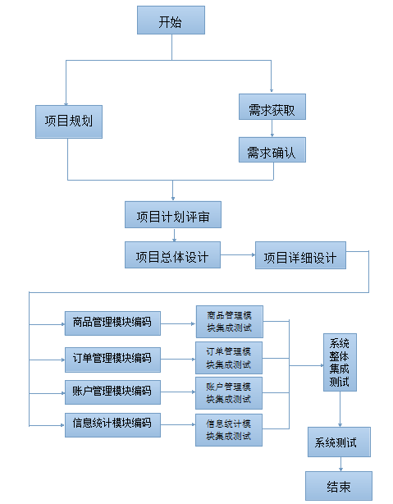
图3-1 进度计划网络图

3）项目进度计划的甘特图：
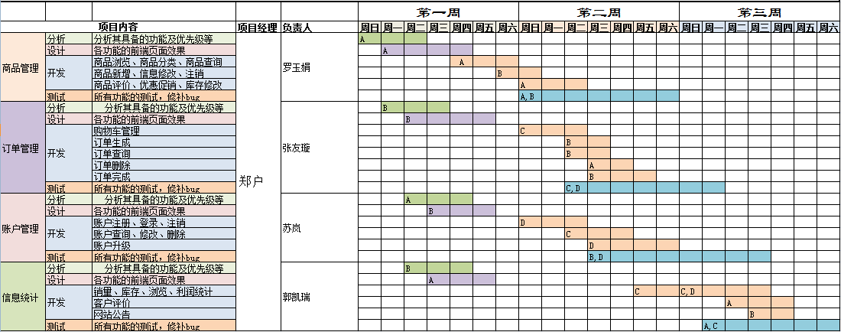
图3-2 进度计划甘特图

4）里程碑

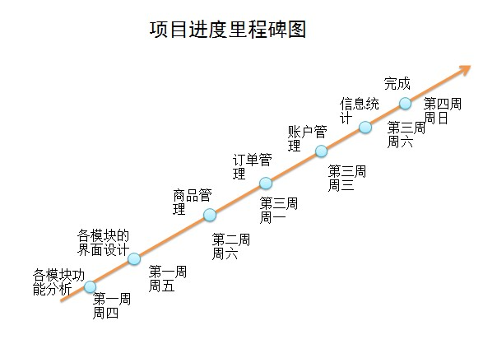
图3-3 里程碑图

基于进度计划的成本核算

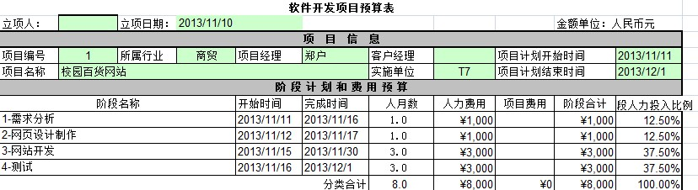

3.3 关于进度计划的其他说明
1.本进度计划是从项目实施开始计划的，因为前面如项目计划等环节我们在之前几次作业已经完成了；
2.本进度计划是按照星期来确定时间（因为我们还没得知具体的实施日期），然后安排计划内容；
3.项目实施进度完成的时间并非是真实的完成日期，而是留有半个月左右的余量时间，以备变化。

3.4 关于其他计划的说明
质量管理计划、 | 1.软件质量是设计出来的不是检查出来的。所以质量管理的关键是预防重于检查，事前计划好质量，而不是事后检查。  2. 软件质量计划的主要内容为：针对项目过程中那些对最终产品起着重要的作用的中间产品：需求规格、设计说明书，源程序，测试计划，测试结果等的管理。
配置管理计划 | 1.管理的主要内容为：版本信息。  2.管理的主要目标：软件配置的完整性和可追溯性。
项目跟踪管理计划 | 1.基本原理：  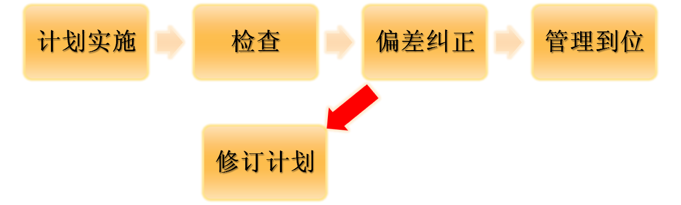  2.项目跟踪的主要目的是：保证正确的人在正确的时候得到正确的信息。

项目成果产品

软件程序

程序名称：校园百货网站
所用的编程语言：ASP + JS + Ajax + XML + Xhtml + css + div
本系统能够完成用户所提的基本功能需求和非功能需求，安全性能比较高，且能同时容纳10000人同时访问服务器。

软件文档

验收报告：客户对产品的验收情况的记录
用户使用手册：指导用户怎样使用本系统
帮助：提供给用户在使用过程中的参考

软件服务

服务名称 | 服务的级别 | 服务开始日期 | 服务期限 | 是否收费
安装培训 | 低 | 软件提交给用户时 | 1d | 不收
系统维护 | 高 | 软件正式投入使用时 | 2d | 不收
运行支持 | 高 | 软件提交给用户时 | 1d | 不收

非移交的软件产品

项目计划
项目范围说明书
概要设计说明书
详细设计说明书
源程序
编码规则
测试计划
测试用例
测试报告

验收标准
1.验收测试的对象：软件包括程序、数据和文档。
2.验收测试要注意问题：
（1）验收测试始终要以双方确认的需求规格说明和技术合同为准，确认各项需求是否得到满足，各项合同条款是否得到贯彻执行。
（2）验收测试和单元测试、集成测试不同，它是以验证软件的正确性为主，而不是以发现软件错误为主。
（3）对验收测试中发现的软件错误要分级分类处理，直到通过验收为止。
（4）验收测试中的用例设计要具有全面性、多维性、效率性，能以最少的时间在最大程度上确认软件的功能和性能是否满足要求。
3.验收测试的目的是确认系统是否满足产品需求规格说明和技术合同的相关规定。通过实施预定的测试计划和测试执行活动确认软件的功能需求、性能需求和文档需求。安装测试、功能测试、界面测试、性能测试、文档测试、负载压力测试、恢复测试、安全性测试、兼容性测试等。
（1）安装测试 ：安装测试的目的在于验证软件能否在不同的配置情况下完成安装，并确认能否正常运行。
（2）功能测试 ：功能测试是验收测试中的主要内容。功能测试要包含以下项目：单个模块的查询、增加、删除、修改、保存等操作；数据的输入与输出；数据处理操作，如导入、结转等；基础数据定义的精度；计算的准确性，如仓库的历史库存、当前库存、货位库存是否准确；数据共享能力；身份验证和权限管理。
（3）界面测试 ：界面要符合现行标准和用户习惯。软件企业可以形成自己的特色，但要确保整个软件风格一致。界面测试要从友好性、易操作性、美观性、布局合理、分类科学、标题描述准确等方面入手。测试用例的设计要重点掌握以下几点： 第一，背景和前景的颜色是否协调，颜色反差是否用得恰当；第二，软件得图标、按钮、对话框等外观风格是否一致，美观效果所要求的屏幕分辨率；第三，窗口元素的布局是否合理，并保持一致；第四，各种字段标题的信息描述是否准确；第五，快捷键、按钮、鼠标等操作在软件中是否一致；第六，窗口及报表的显示比例和格式是否能适应用户的预期需求；第七，误操作引起的错误提示是否友好；第八，活动窗口和被选中的记录是否高亮显示；第九，是否有帮助信息，菜单导航能否正常执行；第十，检查一些特殊域和特殊控件能否运行。
（4）性能测试 ：性能测试主要测试软件的运行速度和对资源的消耗。通过调整软硬件配置、网络拓扑结构、工作站点数、数据量和服务请求数来测试软件的移植性、运行速率、稳定性和可靠性。一般借助Win Runner之类的企业级自动化测试工具来辅助测试，通过极限测试来分析评估软件性能。
（5）文档测试 ：文档是软件的重要组成部分，也是软件质量保证和软件配置管理的重要内容。文档测试主要通过评审的方式检查文档的完整性、准确性、一致性、可追溯性和可理解性。
（6）其他测试 ：第一，安全性测试。通过非法登陆、漏洞扫描、模拟攻击等方式检测系统的认证机制、加密机制、防病毒功能等安全防护策略的健壮性；第二，兼容性测试。通过硬件兼容性测试、软件兼容性测试和数据兼容性测试来考察软件的跨平台、可移植的特性。

其他
因为项目开发是个循环迭代的过程。在项目计划编制过程中，存在清楚的依赖关系，原则上要求它们按照基本相同的顺序进行。但在具体的实现过程中可能会有所变动。因此项目计划是一个逐步完善的过程。项目计划的开发是贯穿项目始终的，可以渐进式进行，例如初始计划可能包含资源的属性和未定义的项目日期的活动排序，而后可以细化项目计划，包括具体的资源和明确的项目日期等。

